Práctica 3. Servidor DHCP en Windows Server

1. Primero vamos a “Administración del servidor”, abrimos la pestaña de “Roles2 y pinchamos en “Agregar roles”

1. En el asistente para agregar roles pinchamos “Siguiente >”

1. Seleccionamos el rol de DHCP server y pinchamos en “Siguiente >”

1. Aquí seleccionamos la IP del único adaptador que hay en la máquina. A partir de aquí la mayoría de cosas saldrán de manera automática. Pinchamos en “Siguiente >”

1. Aquí nos saldrá la información automáticamente si ya hemos configurado todo. En el dominio padre saldrá el dominio del cual el servidor es el controlador de dominio y los DNSs que ya hemos configurado en el adaptador. Si no se configura automáticamente, escribimos el nombre de un dominio que haya en nuestra red y los DNS del adaptador en el que se esté ofreciendo el servicio DHCP.

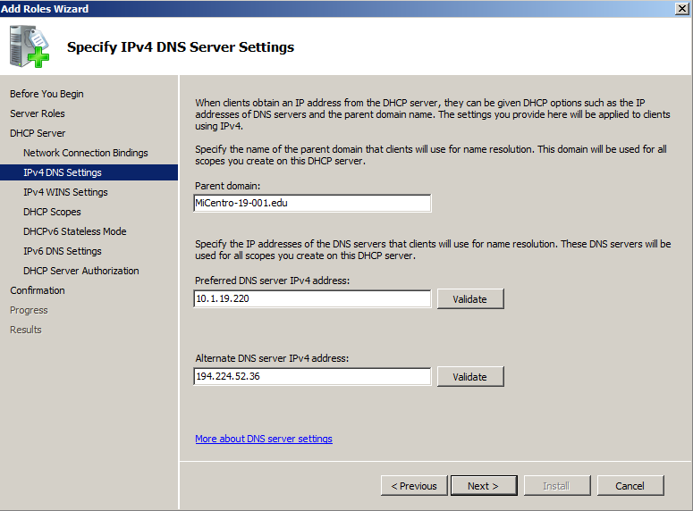

1. Seleccionamos la opción “WINS no se requiere para aplicaciones en esta red”. Pinchamos en “Siguiente >”

1. Nos va a pedir un rango de IPs para DHCP. No ponemos ninguno. Pinchamos en “Siguiente >”

1. Seleccionamos la opción “Deshabilitar DHCPv6 modo sin estado para este servidor”

1. Aquí nos preguntará por credenciales. Si estamos instalando un rol, es probable que estemos con credenciales de administrador por lo que seleccionamos la opción “Utilizar las credenciales actuales”. Pinchamos “ Siguiente >”

1. Se empezará a instalar el servidor DHCP. Toca esperar

1. Una vez instalado, veremos la confirmación de instalación exitosa. Pinchamos “Cerrar”

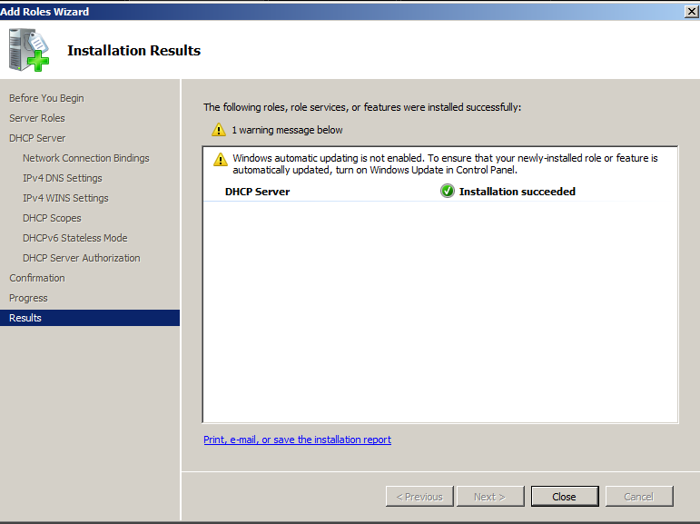

1. Vamos a “Herramientas Administrativas” -> “DHCP”

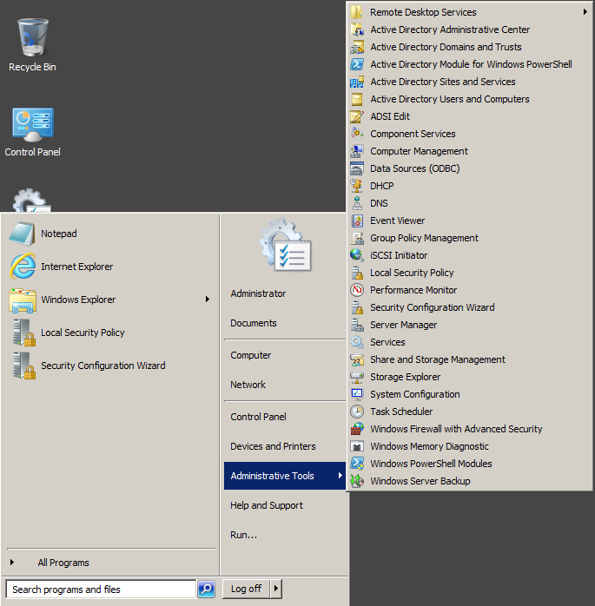

1. Extendemos la pestaña de nuestro servidor y hacemos clic derecho sobre “IPv4”. Pinchamos en “Nuevo rango”

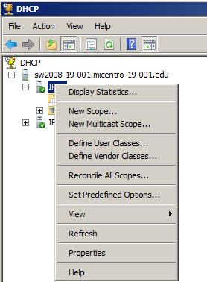

1. Se nos abrirá el asistente para “Nuevo rango”. Pinchamos en “Siguiente”

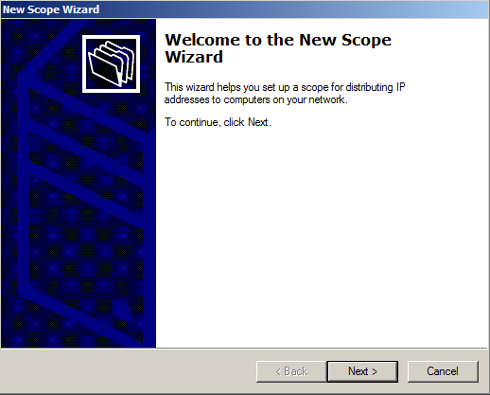

1. Aquí damos un nombre y una descripción al rango DHCP. No es relevante para su funcionamiento. Pinchamos en “Siguiente >”

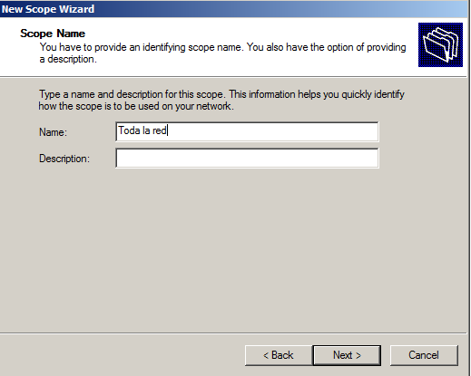

1. Seleccionamos la dirección IP de inicio y la de final. Y la longitud de la máscara de subred

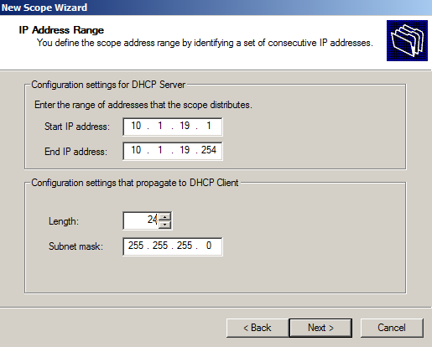

1. Aquí seleccionamos un rango de exclusión de IPs o alguna IP específica que no queremos que asigne el servidor DHCP. Pinchamos en “Siguiente >”

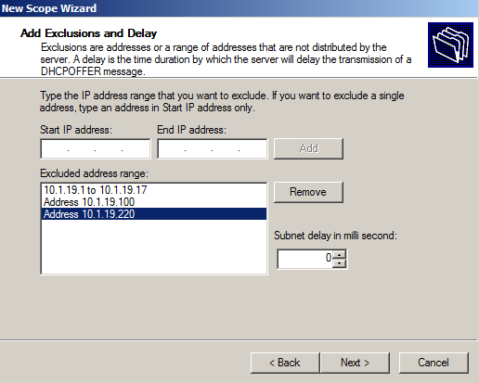

1. Aquí seleccionamos el tiempo del préstamo de la dirección IP. Por defecto, está puesta en 8 días. Podemos dejarlo por defecto

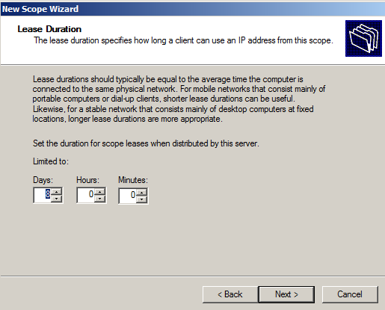

1. Nos pregunta si queremos configurar ahora las opciones de servidor WINS, DNS y puerta de enlace por defecto. Seleccionamos “Sí, quiero configurar estas opciones ahora”. Pinchamos en “Siguiente”

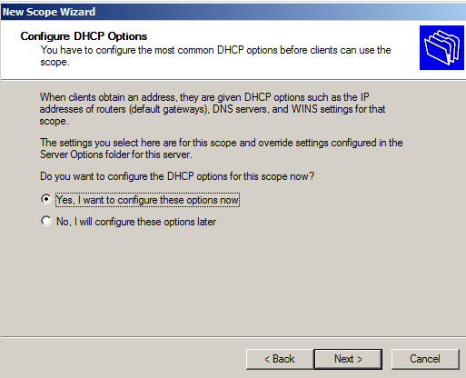

1. Aquí escribimos la IP que queremos que se agregue como puerta de enlace. Ponemos la IP del adaptador Bridged dónde instalamos el servidor NAT. Pinchamos “Siguiente >”

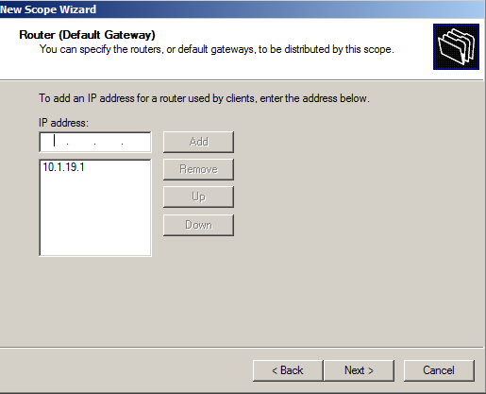

1. Esta información vendrá por defecto. Es la misma que en el paso 5. Pinchamos en “Siguiente >”

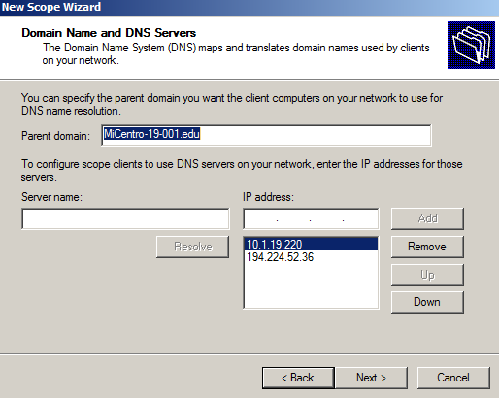

1. Como el servidor WINS no va a ser necesario, no añadimos ninguna IP. Pinchamos en “Siguiente >”

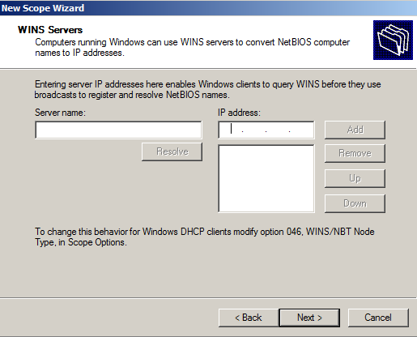

1. Ahora nos pregunta si queremos activar este rango ahora. Seleccionamos “Sí, quiero activar este rango ahora”. Pinchamos en “Siguiente >”

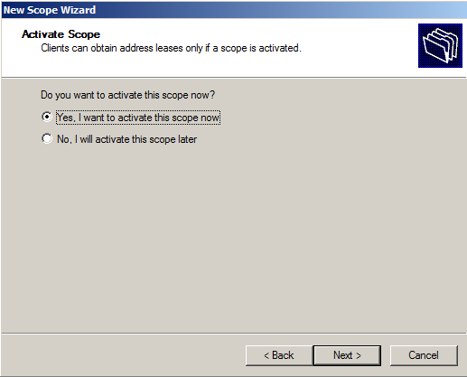

1. Ya hemos completado el asistente. Pinchamos en “Finalizar”

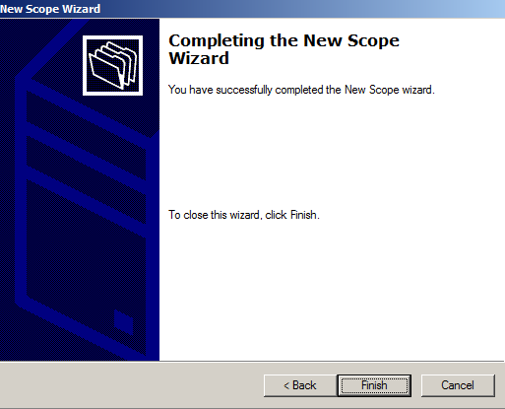

1. Quedará así. El servidor DHCP ya está instalado

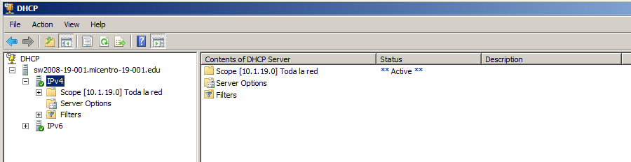

1. Reservas

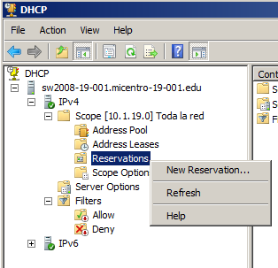

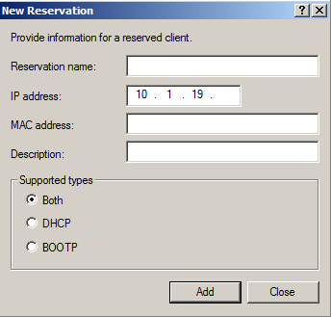

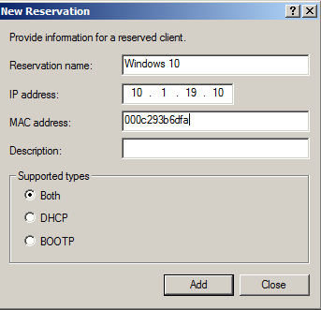

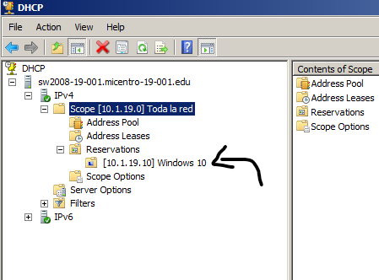

Prueba de funcionamiento

Windows 10

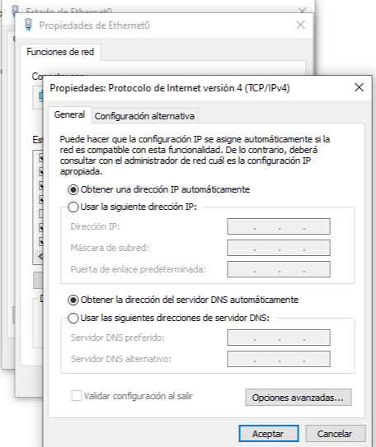

Antes de la reserva de IP

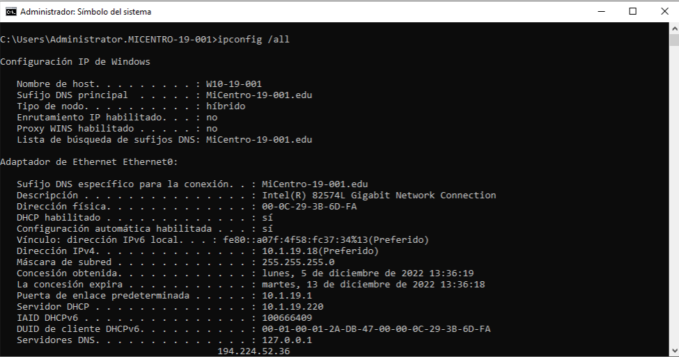

Después de la reserva de IP

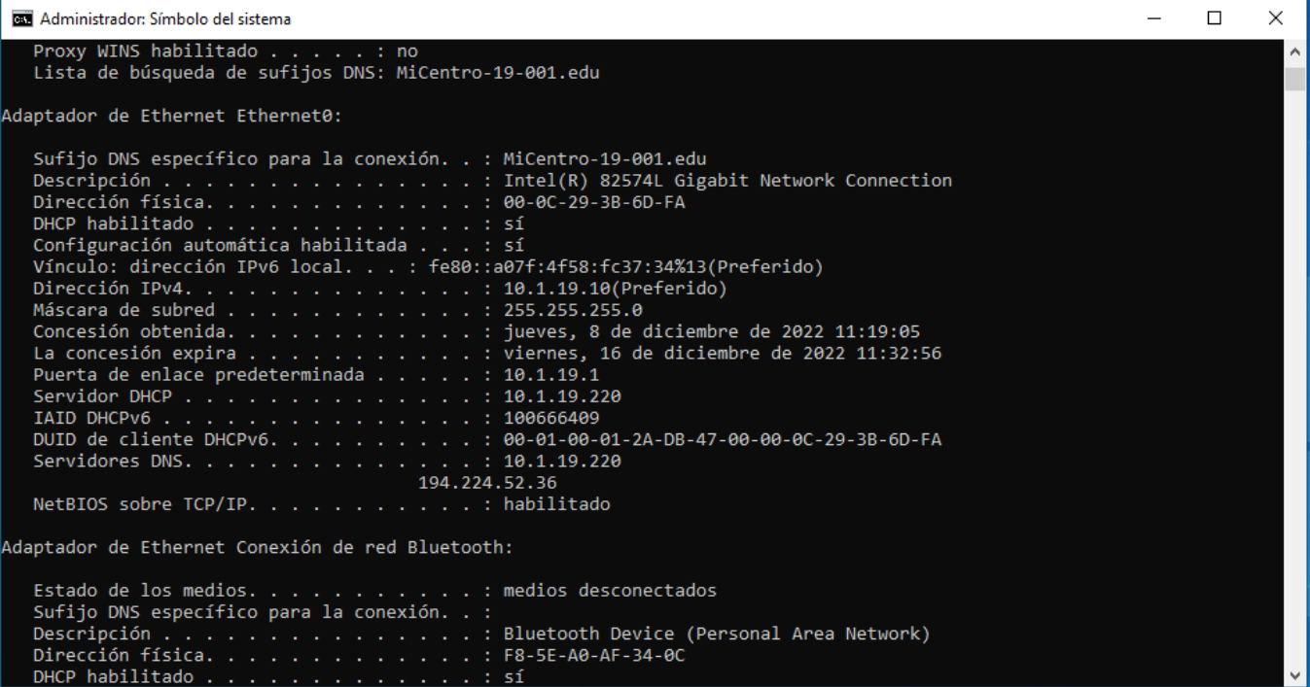

Windows 7

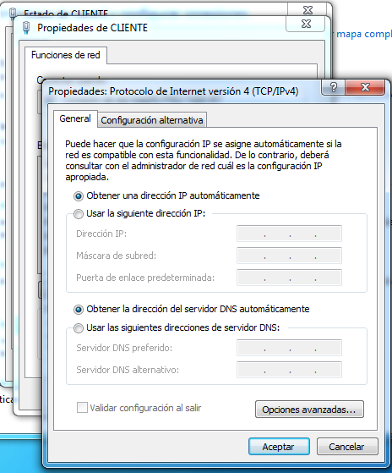

Antes de la reserva de IP

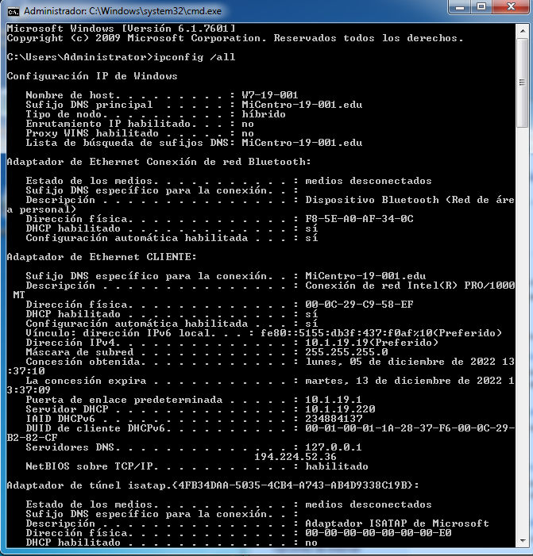

Después de la reserva de IP

